Муниципальное Бюджетное Учреждение Дополнительного Образования
Центр Дополнительного Образования Детей

Дидактический материал по терминологии

Автор-составитель: Ильина И.А.
педагог дополнительного образования

Тамбов-2022

КАРТОЧКА – ТЕСТ

1.  НАЙДИ ОТВЕТ  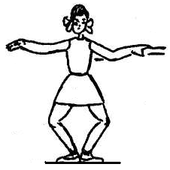  А. Батман тандю  Б. Деми плие  В. Гран плие | 2.  НАЙДИ ОТВЕТ  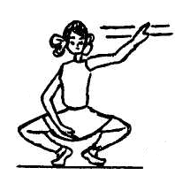  А. Гран плие  Б. Релеве  В. Пассе
3.  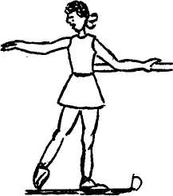  НАЙДИ ОТВЕТ  А. Батман тандю  Б. Релеве  В. Батман тандю  жете. | 4.  НАЙДИ ОТВЕТ  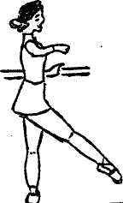  А. Пассе  Б. Релеве  В. Батман тандю жете
5.  НАЙДИ ОТВЕТ  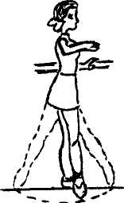  А. Батман тандю  Б. Гран плие  В. Рон де жамб  пар тер. | 6.  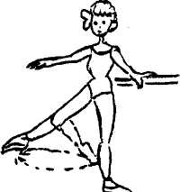  НАЙДИ ОТВЕТ  А. Релеве  Б. Пассе  В. Рон де жамб ан  лер
7.  НАЙДИ ОТВЕТ  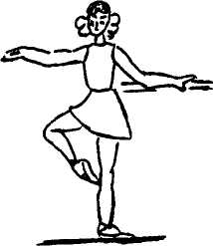  А. Пассе  Б. Релеве  В. Рон де жамб  ан лер | 8.  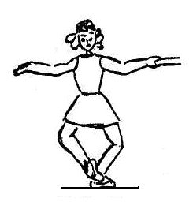  НАЙДИ ОТВЕТ  А. Батман фондю  Б. Батман тандю  В. Релеве
9.  НАЙДИ ОТВЕТ  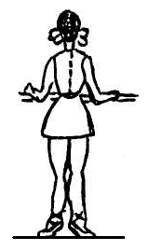  А. Гран батман жете  Б. Пассе  В. Релеве | 10.  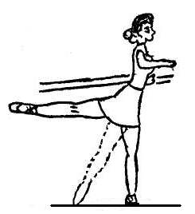  НАЙДИ ОТВЕТ  А. Гран батман жете  Б. Батман фондю  В. Деми плие
11.  НАЙДИ ОТВЕТ  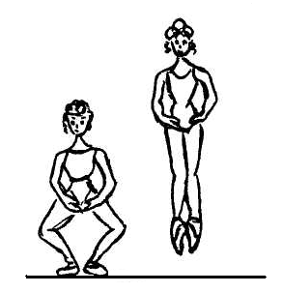  А. Релеве  Б. Пассе  В. Прыжок  соте | 12.  НАЙДИ ОТВЕТ  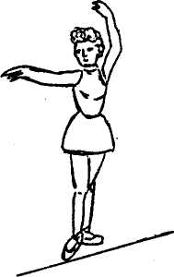  А. Круазе  Б. Релеве  В. Эффасе
13.  НАЙДИ ОТВЕТ  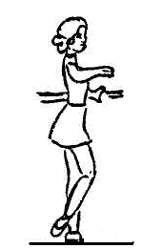  А. Сюр ле ку-де-пье  Б. Батман фондю  В. Гран батман жете | 14.  НАЙДИ ОТВЕТ  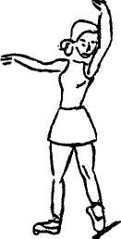  А. Арабеск  Б. Эффасе вперед  В. Круазе
15.  НАЙДИ ОТВЕТ  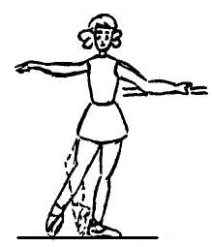  А. Батман фраппе  Б. Батман фондю  В. Релеве | 16.  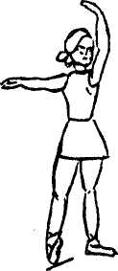  НАЙДИ ОТВЕТ  А. Арабеск  Б. Экарте  В. Эффасе назад
17.  НАЙДИ ОШИБКУ  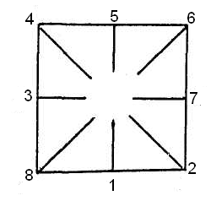  1. зритель | 18.  НАЙДИ ОТВЕТ  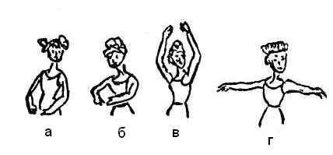  1. Вторая позиция рук  2. Подготовительная позиция  3. Первая позиция рук  4. Третья позиция рук
19.  НАЙДИ ОТВЕТ  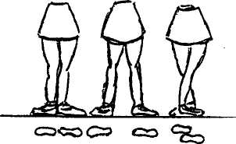  А. Б. В.  1. Вторая позиция ног  2. Третья позиция ног  3. Первая позиция ног | 20.  НАЙДИ ОТВЕТ  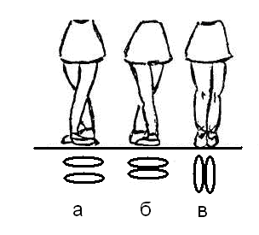  1. Четвертая позиция ног  2. Шестая позиция ног  3. Пятая позиция ног
21.  НАЙДИ ОТВЕТ  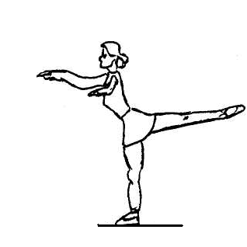  А. Первый арабеск  Б. Четвертый арабеск  В. Второй арабеск | 22.  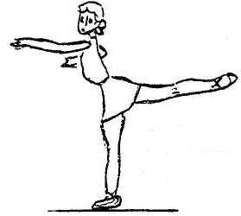  НАЙДИ ОТВЕТ  А. Третий арабеск  Б. Второй арабеск  В. Первый арабеск
23.  НАЙДИ ОТВЕТ  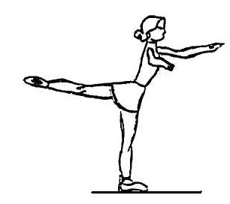  А. Первый арабеск  Б. Третий арабеск  В. Четвертый арабеск | 24.  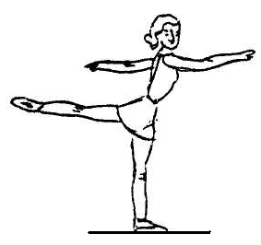  НАЙДИ ОТВЕТ  А. Четвертый арабеск  Б. Второй арабеск  В. Первый арабеск
Тест по хореографии:

- Урок хореографии начинается и заканчивается:
а) речевым приветствием;
б) ритмическими упражнениями;
в) поклоном.

- Назовите приспособление, служащее опорой танцовщикам:
а) станок;
б) колонна;
в) обруч.

- Обувь балерины?
а) балетки;
б) джазовки;
в) пуанты.

- Как с французского языка переводится слово demi plie?
а) полуприседание;
б) приседание;
в) полное приседание.

- Сколько точек направления в танцевальном классе?
а) 7;
б) 6;
в) 8.

- Позиция рук, в которой руки подняты вверх, образуя овал над головой, пальцы сгруппированы, ладони обращены вниз:
а) 2;
б) 3;
в) 1.

- Экзерсис у станка - одна из составляющих урока:
а) физкультуры;
б) хореографии;
в) музыки.

- Назовите богиню танца:
а) Майя Плисецкая;
б) Айседора Дункан;
в) Терпсихора.

- Направление движения или поворота к себе, вовнутрь:
а) en dehors;
б) en dedans;
в) rond.

- Что означает en face?
а) спиной к зрителям;
б) лицом к зрителям;
в) боком к зрителям.

- Первая позиция ног:
а) пятки сомкнуты вместе, носочки разведены и направлены в разные стороны;
б) стопы расположены на расстоянии одной стопы друг от друга, пяточки направлены друг к другу, носочки разведены разные стороны;
в) стопы вместе.

- Как называется балетная юбка?
а) пачка;
б) зонтик;
в) карандаш.

- Подготовительное движение для исполнения упражнений:
а) реверанс;
б) поклон;
в) preparation.

- Что такое партерная гимнастика?
а) гимнастика на полу;
б) гимнастика у станка;
в) гимнастика на улице.

- Сколько позиций рук в классическом танце?
а) 2;
б) 4;
в) 3.
- Во II позиции ног:
а) ступни находятся на одной линии, но между пятками расстояние, равное длине ступни;
б) ступни соединены пятками, образуя одну линию;
в) ступни выворотно примыкают одна к другой, носок одной ноги соприкасается с пяткой другой.

- Международный день танца?
а) 30 декабря;
б) 29 апреля;
в) 28 мая.

- Какой из рисунков в танце является главным?
а) линия;
б) два круга;
в) карусель.

- К какому виду танца относится джаз-танец?
а) классический;
б) фольклорный;
в) современный.

- Одним из современных уличных танцев является:
а) хоровод;
б) хип-хоп;
в) кадриль.

- Балетмейстер это создатель:
а) музыкального произведения;
б) балетного спектакля;
в) театрального представления.

- Физические упражнения, направленные на развитие эластичности всех мышц, связок и суставов:
а) вращения;
б) прыжки;
в) растяжка.

- Новый танцевальный стиль (направление) XXI века:
а) степ;
б) тектоник;
в) рок-н-ролл.

- Создание движений или фигур непосредственно во время исполнения танца без предварительной подготовки?
а) репетиция;
б) композиция;
в) импровизация.

Ответы на вопросы:

- в 9. б 17. б
- а 10. б 18. а
- в 11. а 19. в
- а 12. а 20. б
- в 13. в 21. б
- б 14. а 22. в
- б 15. б 23. б
- в 16. а 24. в

